BỘ GIÁO DỤC VÀ ĐÀO TẠO
---------------



ĐỀ CƯƠNG LUẬN VĂN CÔNG NGHỆ THÔNG TIN
Chuyên ngành: Công nghệ thông tin
Mã ngành: 60480201

XÂY DỰNG MÔ HÌNH HỌC SÂU ĐA PHƯƠNG THỨC CHO BÀI TOÁN PHÁT HIỆN VIDEO TẠO BỞI AI

GVHD : TS.Phạm Thế Anh Phú
HVTH : Huỳnh Nhựt Quang
MSHV : 2441861028
Lớp : 24SCT11

TP. HCM, tháng 07/2026

BỘ GIÁO DỤC VÀ ĐÀO TẠO
---------------

ĐỀ CƯƠNG LUẬN VĂN CÔNG NGHỆ THÔNG TIN
Chuyên ngành: Công nghệ thông tin
Mã ngành: 60480201

XÂY DỰNG MÔ HÌNH HỌC SÂU ĐA PHƯƠNG THỨC CHO BÀI TOÁN PHÁT HIỆN VIDEO TẠO BỞI AI

GVHD : TS.Phạm Thế Anh Phú
HVTH : Huỳnh Nhựt Quang
MSHV : 2441861028
Lớp : 24SCT11

TP. HCM, tháng 7/2026
NHẬN XÉT CỦA GIÁO VIÊN HƯỚNG DẪN

Tp. HCM, ngày …… tháng …… năm 20…
Giáo viên hướng dẫn
NHẬN XÉT CỦA HỘI ĐỒNG XÉT DUYỆT

Tp. HCM, ngày …… tháng …… năm 20…
Hội đồng xét duyệt

MỤC LỤC
Chương 1. GIỚI THIỆU 3
1.1. Đặt vấn đề 3
1.2. Tính cấp thiết của đề tài 4
Chương 2. MỤC TIÊU, NỘI DUNG VÀ PHƯƠNG PHÁP NGHIÊN CỨU 6
2.1. Mục tiêu 6
2.2. Nội dung nghiên cứu 7
2.3. Phương pháp luận và phương pháp nghiên cứu 8
Chương 3. TỔNG QUAN VỀ LĨNH VỰC NGHIÊN CỨU 10
3.1. Hướng nghiên cứu chính 10
3.2. Cơ sở lý luận được áp dụng 10
3.3. Các kết quả thực nghiệm ban đầu 12
3.4. Dữ liệu nghiên cứu 16
3.5. Hướng tiếp cận bổ sung nếu có thể 18
Chương 4. TIẾN ĐỘ THỰC HIỆN 21
Chương 5. BỐ CỤC LUẬN VĂN 22

MỤC LỤC HÌNH ẢNH

Hình 1. Kiến trúc mô hình DF-TransFusion [6] 11
Hình 2. Hình ảnh crop frame gương mặt khi tiền xử lý 13
Hình 3. Hình ảnh crop frame môi từ gương mặt khi tiền xử lý 13
Hình 4. Hình ảnh lấy ra Mel-spectrogram khi tiền xử lý 14
Hình 5. Đường cong loss huấn luyện mô hình DF-TransFusion-style trong giai đoạn kiểm thử khả thi 15
Hình 6. Hình ảnh video AI 16
Hình 7. Hình ảnh video người thật 17
Hình 8. Kiến trúc mô hình DF-Fusion dự kiến 20

MỤC LỤC BẢNG
Bảng 1. Sơ lược các nghiên cứu 12
Bảng 2. Bảng tiến độ dự kiến 21
DANH MỤC VIẾT TẮT
Tên viết tắt | Diễn giải
AI | Artificial Intelligence – Trí tuệ nhân tạo
DL | Deep Learning – Học sâu
CNN | Convolutional Neural Network
RNN/LSTM | Recurrent Neural Network / Long Short-Term Memory
ViT | Vision Transformer
AST | Audio Spectrogram Transformer
GAN | Generative Adversarial Network
MFCC | Mel-Frequency Cepstral Coefficients
Mel-Spec | Mel Spectrogram
CDMI | Central Difference Magnified Image
AUC | Area Under ROC Curve
EER | Equal Error Rate
AV | Audio-Visual – Âm thanh & Hình ảnh

- GIỚI THIỆU
- Đặt vấn đề
- Trong thời kỳ 4.0 ngày hôm nay công nghệ phát triển khá nhiều, trong đó lĩnh vực trí tuệ nhân tạo các mô hình về trí tuệ nhân tạo đang phát triển mạnh mẽ để hỗ trợ nhiều lĩnh vực như viết code, hỗ trợ phân tích tạo báo cáo, tạo video ngắn và chỉnh sửa hình ảnh theo mong muốn hoặc prompt của người dùng. Tôi thấy hiện nay đang thịnh hành trên nhiều nên tảng như Youtube, TikTok và các nền tảng đăng video một số lượng lớn các video do các mô hình trí tuệ nhân tạo điều chỉnh hoặc tạo ra các video đó, có thể gây loãng thông tin mạng xã hội, gây nên một số thông tin sai lệch nếu chỉ xem hoặc được các thuật toán của các nền tảng đưa ra đề xuất các video do A.I tạo nhiều. Những yếu tố đó cũng có thể gây thông tin sai lệch và cũng là yếu tố thử thách đối với ngành công nghệ hoặc con người trong kỷ nguyên số cần chúng ta giải quyết các vấn đề về phân loại video do người hoặc A.I tạo ra để đánh dấu và hạn chế nó một phần.
- Nói cách khác bài toán đặt ra hiện nay là làm sao ta có thể phân tích video hoặc rút trích các frame ảnh trong video để kiểm tra đó có phải là video do A.I tạo nên hay không dựa vào một số mô hình phát hiện đặc điểm.
- Về mặt kỹ thuật dẫu có là video do A.I tạo ra thì sẽ để lại một số các dấu vết bất thường có thể khai thác được như: mất đồng bộ giữa chuyển động môi và giọng nói, chuyển động khuôn mặt/kết cấu da không tự nhiên qua các khung hình, nhiễu phổ âm thanh bất thường không giống với âm thanh ghi âm thật, hoặc sự thiếu nhất quán về mặt thời gian giữa hình ảnh và âm thanh. Vì vậy, một mô hình học sâu đa phương thức (multimodal) biết khai thác đồng thời cả hai luồng hình ảnh và âm thanh có khả năng phát hiện tốt hơn so với việc chỉ dùng một phương thức riêng lẻ. Nhận định này phù hợp với các khảo sát và nghiên cứu gần đây về phát hiện deepfake và video do AI tạo sinh: khảo sát tổng quan về thách thức và cơ hội của bài toán [1], hướng khai thác tính nhất quán giữa các khung hình [2], các benchmark quy mô lớn cho video do AI sinh [3], và các hướng mới dùng suy luận của mô hình ngôn ngữ đa phương thức để vừa phát hiện vừa diễn giải kết quả [4], [5].
- Trên cơ sở đó, đề tài lựa chọn hướng tiếp cận DF-TransFusion [6] – một kiến trúc học sâu đa phương thức kết hợp: nhánh hình ảnh trích xuất đặc trưng khuôn mặt và vùng môi qua các khung hình được lấy mẫu từ video, nhánh âm thanh trích xuất đặc trưng từ phổ Mel-spectrogram, và cơ chế Cross-Modal Attention giữa môi và giọng nói kết hợp Self-Attention trên chuỗi khuôn mặt để học được mối tương quan không gian – thời gian giữa hai phương thức. Đầu ra của mô hình là một quyết định nhị phân: video Real hay video do AI tạo sinh (AI-generated).
- Tính cấp thiết của đề tài
- Như đã nêu trên hiện này việc mạng xã hội và internet phát triển đã dẫn đến việc lan truyền thông tin hình ảnh và video một cách nhanh chóng và có sự kiểm duyệt hạn chế về nguồn và loại video, trước đó việc video do anh A.I làm chưa phổ biến thì đã cũng có rất nhiều thông tin sai lệch được truyền trên mạng xã hội, hiện nay với sức mạnh của các mô hình A.I thế hệ mới và mỗi ngày mỗi hoàn thiện thì khả năng tạo nên lượng tin tức và video được dựng bằng A.I rất lớn và khó chọn lọc. Từ đó có thể dẫn đến các rủi ro như: lừa đảo qua video, quảng cáo hoặc thông tin về một vấn đề nào đó bị sai lệch do sự điều phối của người dùng và người tạo video từ các mô hình trí tuệ nhân tạo. Từ đó khiến việc phân biệt video thật – video AI trở thành nhu cầu cấp thiết đối với người dùng phổ thông, cơ quan báo chí, và các nền tảng mạng xã hội.
- Có nhiều nghiên cứu hiện nay đôi khi chỉ tập trung vào một mảng của vấn đề như âm thanh hoặc hình ảnh trong video, nếu người tạo video A.I có trình độ cao có khả năng đồng bộ giữa hai phương thức thì sẽ gây ra một số khó khăn đối với từng loại mô hình riêng lẻ, hoặc độ hoàn thiện của video A.I tăng cao thì sự khó khăn đó cũng tăng lên nhiều. Việc mà ứng dụng một mô hình như đa phương thức vào việc phân biệt A.I thì có khả năng phát hiện và đánh dấu nó cao hơn là việc chỉ tập trung một phương thức, do đó có ý nghĩa thực tiễn và cấp thiết.
- Về mặt lý luận: mô hình đa phương thức cũng cho phép ta có thể kết hợp phát hiện hoặc nhận dạng được nhiều loại thông tin, để nâng cao các hiệu quả học của các mô hình được kết hợp với nhau để nâng cao được tính chính xác mà đầu ra của chúng ta mong muốn.
- Về mặt thực tiễn: dùng vào việc phát hiện các thông tin về video bằng A.I hay video thật tránh hiểu lầm gây ra các thông tin sai lệch trên mạng. Ngoài ra tình trạng dùng các video A.I để mà lừa người khác làm cho nhiều người bị dính vào các vụ lừa đảo nên vì thế mới thực hiện đề tài.
- Câu hỏi nghiên cứu chính:
+ Kết hợp đặc trưng hình ảnh (khuôn mặt, vùng môi) và đặc trưng âm thanh (Mel-spectrogram) có giúp phát hiện video do AI tạo sinh hiệu quả hơn so với dùng riêng lẻ từng phương thức hay không?
+ Cơ chế Cross-Modal Attention giữa môi và giọng nói, kết hợp Self-Attention trên chuỗi khuôn mặt (theo phong cách DF-TransFusion), có giúp mô hình học tốt hơn mối quan hệ môi – giọng so với Late Fusion (nối đặc trưng đơn giản) hay không?
+ Mô hình có thể tổng quát hoá tốt tới đâu khi ứng dụng phát hiện video do các mô hình sinh video tạo ra hoàn toàn, kể cả trong điều kiện video bị nén, có độ phân giải thấp hoặc nhiễu?
+ Việc bổ sung đặc trưng tô-pô (Topological Data Analysis – phân tích cấu trúc hình học/lỗ hổng của dữ liệu ảnh, ví dụ Persistent Homology, Persistence Image) trích xuất từ các khung hình khuôn mặt/môi có giúp cải thiện thêm khả năng phân biệt video AI và video thật so với mô hình DF-TransFusion gốc hay không?
- Giả thuyết nghiên cứu:
+ Mô hình đa phương thức với Cross-Modal Attention cho kết quả tốt hơn Late Fusion và đơn phương thức.
+ Tín hiệu mất đồng bộ môi – giọng là một chỉ dấu quan trọng, không chỉ với deepfake hoán đổi khuôn mặt truyền thống mà còn hữu ích khi video do A.I sinh có nhân vật đang nói chuyện
+ Việc chuẩn hoá video và tiền xử lý khuôn mặt giúp pipeline ổn định hơn trên các nguồn video có chất lượng không đồng đều, kể cả video nén mạnh tải từ mạng xã hội.

- MỤC TIÊU, NỘI DUNG VÀ PHƯƠNG PHÁP NGHIÊN CỨU
- Mục tiêu
- Tổng quát của đề tài: ứng dụng và đánh giá một mô hình học sâu đa phương thức (DF-TransFusion) có khả năng phân loại một video đầu vào bất kỳ thành hai lớp: Real (video quay/ghi âm thật) hoặc AI-generated (video do AI tạo sinh). Mô hình khai thác đồng thời đặc trưng không gian từ khuôn mặt/vùng môi và đặc trưng về âm thanh.
- Mục tiêu cụ thể:
+ Thu thập, xử lý và chuẩn hoá tập dữ liệu video gồm hai nhãn Real/AI-generated (kết hợp nguồn công khai và dữ liệu tự thu thập).
+ Xây dựng pipeline tiền xử lý: chuẩn hoá video, tách khung hình đại diện, phát hiện khuôn mặt và cắt vùng mặt/vùng môi bằng MediaPipe Face Landmarker, tách âm thanh và trích Mel-spectrogram.
+ Huấn luyện mô hình baseline đơn phương thức (chỉ hình ảnh, chỉ âm thanh) và mô hình đa phương thức theo hướng Late Fusion (Fusion Baseline).
+ Xây dựng và huấn luyện mô hình đề xuất theo phong cách DF-TransFusion: mã hoá chuỗi khuôn mặt/môi thành các token, dùng Self-Attention trên chuỗi khuôn mặt và Cross-Modal Attention giữa token môi và token âm thanh, sau đó tổng hợp để phân loại.
+ Đã thực hiện thử nghiệm ở quy mô nhỏ để kiểm chứng pipeline và kiến trúc mô hình có hoạt động đúng hay không trước khi huấn luyện chính thức trên tập dữ liệu đầy đủ.
+ Đánh giá và so sánh các mô hình theo các độ đo Accuracy, Precision, Recall, F1-score, ROC-AUC, ma trận nhầm lẫn; đồng thời trực quan hoá bản đồ attention để hỗ trợ diễn giải kết quả.
+ Thử nghiệm hướng cải tiến bổ sung nếu có thể: tích hợp đặc trưng tô-pô (Topological Data Analysis) trích xuất từ khung hình khuôn mặt/môi vào nhánh hình ảnh, nhằm xem xét khả năng cải thiện so với mô hình DF-TransFusion gốc. Nếu hướng này không mang lại cải thiện, luận văn vẫn giữ mô hình DF-TransFusion (Cross-Modal Attention) làm kết quả chính vì bài toán trọng tâm vẫn là phân loại video AI/thật.
- Các mô hình sẽ so sánh thêm:
Đề tài sẽ không chỉ dừng ở một mô hình duy nhất mà xây dựng và so sánh có hệ thống nhiều cấu hình, để làm rõ đóng góp của từng thành phần trong kiến trúc đề xuất:
+ Visual-only: chỉ dùng nhánh hình ảnh (CNN encoder trên chuỗi khung mặt), không dùng âm thanh.
+ Audio-only: chỉ dùng nhánh âm thanh (CNN encoder trên Mel-spectrogram), không dùng hình ảnh.
+ Late Fusion (Fusion Baseline) [7]: nối (concatenate) đặc trưng của ba nhánh mặt – môi – âm thanh rồi đưa qua lớp phân loại.
- Đối tượng nghiên cứu:
+ Đối tượng: video có chứa cảnh người nói chuyện (có khuôn mặt và âm thanh giọng nói), thu thập từ nguồn video AI tạo sinh và video thật (quay bằng camera, có giọng nói tự nhiên).
+ Phạm vi kỹ thuật: Áp dụng các mạng học sâu CNN, Transformer (Self-Attention, Cross-Attention), các kỹ thuật xử lý ảnh (MediaPipe Face Landmarker) và xử lý âm thanh (Mel-spectrogram);
- Phạm vi nghiên cứu:
+ Không gian: Tập trung vào việc phân loại các video A.I và video thật.
+ Thời gian thực hiện: thực hiện nghiên cứu và thực nghiệm trong vòng 6 tháng, bao gồm các giai đoạn tìm hiểu, khảo sát, tiến hành xử lý, thực nghiệm và đánh giá kết quả.
+ Chuyên môn: Tập trung vào việc nhận diện được là video A.I hay video thật.
- Nội dung nghiên cứu
- Nội dung của bài nghiên cứu được chia thành các hướng chính như sau:
+ Khảo sát các công trình liên quan đến phát hiện video A.I thật giả và các mô hình tương tự về phân tích hình ảnh, ngoài ra sẽ nghiên cứu thêm về tô-pô xem có thể áp dụng thêm cho bài toán.
+ Thu thập và xử lý dữ liệu: video A.I và video thật.
+ Xây dựng pipeline tiền xử lý: chuẩn hoá video, lấy mẫu khung hình, phát hiện landmark khuôn mặt, cắt vùng mặt/môi, tách âm thanh và tạo Mel-spectrogram.
+ Huấn luyện nhánh hình ảnh (CNN encoder cho chuỗi khuôn mặt/môi) và nhánh âm thanh (CNN encoder cho Mel-spectrogram).
+ Kết hợp hai nhánh bằng Late Fusion (mô hình nền/baseline) và bằng Cross-Modal Attention kết hợp Self-Attention (mô hình đề xuất DF-Fusion/DF-TransFusion-style).
+ Thực nghiệm khả thi trên tập nhỏ (overfit test) để xác nhận toàn bộ pipeline hoạt động đúng: dữ liệu → tiền xử lý → mô hình → huấn luyện → đánh giá → suy luận (inference) trên video mới.
+ Thử nghiệm hướng cải tiến bổ sung: trích xuất đặc trưng tô pô (persistence image) từ khung hình mặt/môi và tích hợp vào mô hình DF-Fusion; so sánh với mô hình DF-Fusion gốc để xác định có cải thiện hay không
+ Đánh giá, phân tích ưu và nhược điểm, khả năng tổng quát hoá của mô hình.
- Phương pháp luận và phương pháp nghiên cứu
- Phương pháp luận: tiếp cận thực nghiệm, so sánh đối chứng giữa các cấu hình mô hình, kết hợp lý thuyết học sâu hiện đại với thực nghiệm định lượng trên dữ liệu thực tế.
- Phương pháp nghiên cứu:
+ Thực nghiệm có kiểm soát: cố định các điều kiện, thay đổi từng thành phần (ablation).
+ Thử nghiệm khả thi trước ( trên tập nhỏ) rồi mới mở rộng huấn luyện chính thức – giúp phát hiện sớm lỗi kỹ thuật và tiết kiệm thời gian/tài nguyên tính toán.
+ Tối ưu hóa tham số: Adam (lr=1e-4), early stopping, dropout, data augmentation.
+ Đánh giá định lượng: Accuracy, Precision, Recall, F1, AUC, EER; ma trận nhầm lẫn; đường ROC.
+ Đánh giá định tính: trực quan hoá vùng mặt/môi được crop, phổ Mel-spectrogram, và bản đồ Cross-Modal Attention giữa môi và âm thanh để hỗ trợ diễn giải quyết định của mô hình.

- TỔNG QUAN VỀ LĨNH VỰC NGHIÊN CỨU
- Hướng nghiên cứu chính
- Phát hiện video do A.I tạo ra : Các nghiên cứu tham khảo được dựa trên việc trích xuất các đặc trưng hình ảnh để phát hiện deepFake thì nay được sử dụng để ứng dụng vào việc phát hiện các video do A.I tạo ra dựa trên các mô hình cơ bản và mô hình tham khảo là DF-Transfusion. Nó là mô hình được kết hợp giữa hai phương thức là hình ảnh và âm thanh để đánh giá và phân loại video.
- Huấn luyện mô hình với đa phương thức tức MultiModal: Các nghiên cứu tích hợp thông tin từ nhiều modal khác nhau, để có thể kết hợp phát hiện video do A.I tạo ra dựa trên các kỹ thuật như cross-modal attention, Late/Early Fusion.
- Cơ sở lý luận được áp dụng
Đề tài áp dụng các kỹ thuật học sâu chủ đạo sau:
- CNN để trích xuất đặc trưng không gian từ khung hình khuôn mặt/vùng môi và từ phổ Mel-spectrogram.
- Self-Attention/Transformer [8] để mô hình hoá mối quan hệ giữa các khung hình khuôn mặt.
- Cross-Modal Attention để học mối tương quan giữa token vùng môi và token âm thanh, giúp phát hiện mất đồng bộ môi – giọng [6], [8].
- Ở đây ta có thêm Attention: làm tăng khả năng mô hình học được các điểm nổi bật với Deepfake hình ảnh như mắt, mũi, miệng và đoạn đặc trưng từ âm thanh.
- Ở cái cuối sẽ dùng Multimodal Fusion sẽ được áp dụng để tích hợp thông tin hai modal Early/Late Fusion, Cross-Modal Attention.
- Các hạn chế của các đề tài trước đây:
+ Trước khi nói đến các hạn chế ta nên nhìn những công trình đã làm được gì như sau:
+ Về đơn phương thức:
  - Hình ảnh: sử dụng mạng CNN như Xception [9], EfficientNet [10] để phát hiện các artefact trên khuôn mặt hoặc hoạt ảnh trong video, đặt nền móng cho hướng phát hiện dựa trên hình ảnh.
  - Âm thanh: sử dụng MFCC, spectrogram hoặc embedding từ wav2vec 2.0 [11] và Audio Spectrogram Transformer [12] để phân biệt giọng nói thật và giọng nói tổng hợp.
+ Về đa Phương thức: các công trình gần đây đã chú trọng hơn đến việc kết hợp audio và visual như:
  - DF-TransFusion (Kharel và cộng sự, 2023) : dùng Cross-Modal Attention giữa môi và giọng nói để kiểm tra đồng bộ cả hai phương thức cùng lúc.
  - AVFF (Oorloff và cộng sự, CVPR 2024) [13]: sử dụng dual-branch ViT [14] + AudioMAE kết hợp contrastive learning.
  - A Robust Approach to Multimodal Deepfake Detection (Salvi và cộng sự, 2023) [15]: so sánh mô hình đơn phương thức và fusion trong điều kiện thiếu dữ liệu.
- Một số hình ảnh mô hình được tham khảo từ bài báo đã nêu:
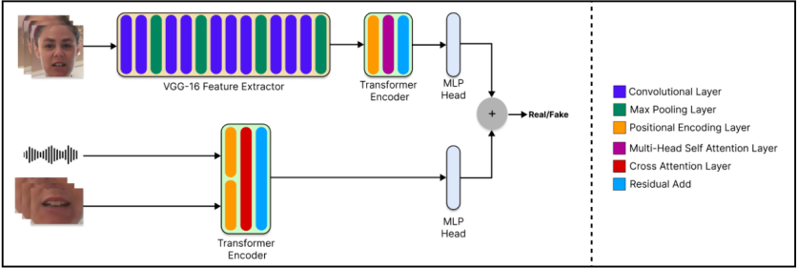
- Kiến trúc mô hình DF-TransFusion [6]
- Tính phê phán: Mặc dù các nghiên cứu đạt được kết quả khá tốt, nhưng vẫn còn một số hạn chế là chưa có đề cập đến các nhiễu trong ảnh, đang chỉ tập trung và kiến trúc mô hình mà thôi không áp dụng các kỹ thuật với chất lượng thấp. Chưa thấy đề cập đến triển khai thực tế ở môi trường thật.
- Tính phát triển: Tập trung phát triển Video do A.I tạo ra với đa phương thức trong các video âm thanh.
Tóm tắt các công trình tiêu biểu:
- Sơ lược các nghiên cứu
Công trình | Hướng xử lý | Ý tưởng | Ưu điểm | Hạn chế
FaceForensics++ [16] | Ảnh | Dataset & baseline Xception [9] | Bộ dữ liệu ảnh giả tiêu chuẩn | Chỉ xử lý ảnh, chưa có âm thanh
ASVspoof [17] | Âm thanh | MFCC/Mel + CNN/CRNN | Bộ dữ liệu audio giả chuẩn | Chỉ xử lý âm thanh
FakeAVCeleb [18] | Ảnh và âm thanh | AV dataset + CNN/LSTM + fusion | Có cả ảnh giả và audio giả | Baseline fusion còn đơn giản
DF-TransFusion [6] | Ảnh và âm thanh | Cross-Modal Attention môi–giọng | Học tốt sự đồng bộ môi–giọng | Cần tài nguyên tính toán lớn
AVFF (CVPR 2024) [13] | Ảnh và âm thanh | Dual ViT + AudioMAE + contrastive | Kết quả khá tốt | Mô hình khá lớn so với DF-TransFusion
Text-to-Video Forensics (hướng mới) [19], [2], [5] | Video sinh hoàn toàn | Phát hiện artefact thời gian/không gian từ mô hình sinh video (Sora, Veo, Kling…) | Bao quát cả video không dựa trên video gốc thật | Hướng còn mới, ít benchmark chuẩn, đặc biệt cho tiếng Việt
Towards Robust Detection of AI-Generated Videos [3] | Hình ảnh video | Tập trung phát hiện video được sinh từ nhiều mô hình video diffusion khác nhau | Tham khảo về quá trình sử dụng hoặc detec | Dataset chưa phủ được nhiều trên các dữ liệu

- Các kết quả thực nghiệm ban đầu
- Nhằm kiểm chứng tính khả thi của hướng tiếp cận trước khi đầu tư thu thập dữ liệu quy mô lớn, nhóm nghiên cứu đã triển khai một pipeline thử nghiệm hoàn chỉnh theo kiến trúc DF-TransFusion-style trên một tập dữ liệu nhỏ (video AI và video thật tải về từ nguồn công khai). Các bước đã thực hiện gồm:
+ Thu thập video: tải video AI (fake) và video thật (real) theo danh sách URL, tổ chức thành hai thư mục fake/real.
+ Kiểm tra chất lượng: quét toàn bộ video để lấy thời lượng, FPS, độ phân giải, kiểm tra có âm thanh hay không; loại bỏ video lỗi, quá ngắn hoặc không có audio.
+ Chuẩn hoá dữ liệu: dùng FFmpeg đưa toàn bộ video về cùng định dạng H.264, 25 FPS, tối đa 10 giây, audio mono 16kHz.
+ Chia tập train/validation/test theo tỉ lệ 70/15/15, có phân tầng theo nhãn.
+ Phát hiện khuôn mặt và cắt vùng mặt/vùng môi bằng MediaPipe Face Landmarker (lấy 8 khung hình phân bố đều mỗi video, kèm cơ chế đệm khung hình khi thiếu).
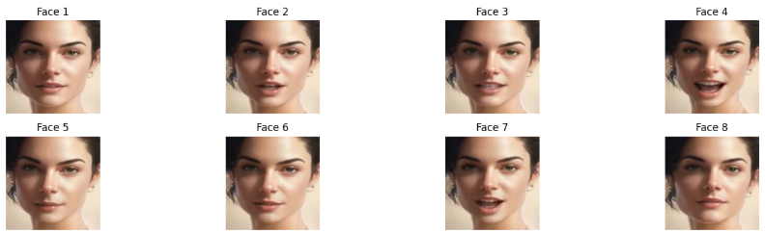
- Hình ảnh crop frame gương mặt khi tiền xử lý
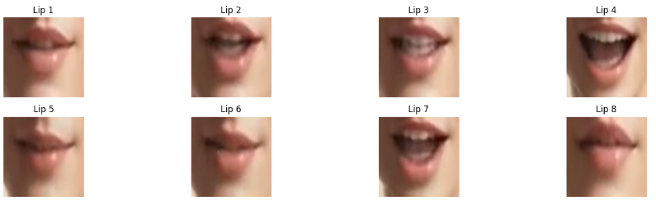
- Hình ảnh crop frame môi từ gương mặt khi tiền xử lý
+ Tách âm thanh (WAV mono 16kHz) và trích phổ Mel-spectrogram (64 mel-bin, chuẩn hoá theo mean/std).
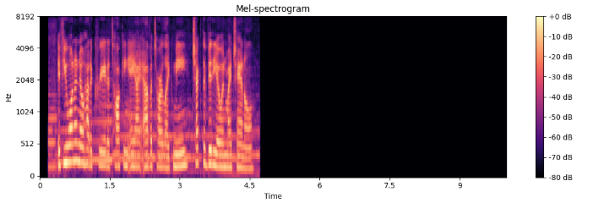
- Hình ảnh lấy ra Mel-spectrogram khi tiền xử lý
+ Đóng gói mỗi video thành một file .npz chứa chuỗi khung mặt (8×224×224×3), chuỗi khung môi (8×96×96×3), Mel-spectrogram và nhãn.
+ Xây dựng hai kiến trúc mô hình: (1) Fusion Baseline – ba nhánh CNN encoder (mặt, môi, âm thanh) nối đặc trưng (Late Fusion) rồi đưa qua lớp phân loại; (2) DF-TransFusion-style – mã hoá chuỗi mặt/môi/âm thanh thành token, áp dụng Self-Attention trên chuỗi khuôn mặt và Cross-Modal Attention giữa token môi và token âm thanh, sau đó tổng hợp để phân loại.
+ Kiểm thử khả thi (overfit test) trên tập nhỏ gồm 16 mẫu (8 video AI + 8 video thật): mô hình Fusion Baseline (745.313 tham số) đạt 100% accuracy và dừng sớm ở epoch 13/100; mô hình DF-TransFusion-style (1.906.625 tham số) đạt 100% accuracy với Precision/Recall/F1/ROC-AUC = 1,0 ở khoảng epoch 31/150 (AdamW, lr = 1e-3). Hàm mất mát hội tụ ổn định, gradient lan truyền tới toàn bộ tham số và checkpoint lưu/tải lại cho kết quả nhất quán.
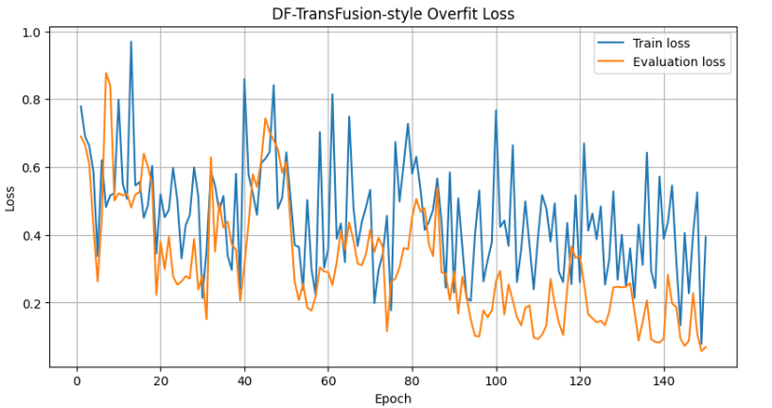
- Đường cong loss huấn luyện mô hình DF-TransFusion-style trong giai đoạn kiểm thử khả thi
+ Huấn luyện trên tập đầy đủ: mô hình được huấn luyện trên tập Train (70 mẫu) và theo dõi trên tập Validation (15 mẫu) với batch size 2, AdamW (lr = 1e-4, weight_decay = 1e-4), dropout 0,3, ReduceLROnPlateau (factor 0,5; patience 3; min_lr 1e-6), hàm mất mát BCEWithLogitsLoss, gradient clipping max_norm = 5,0, tối đa 50 epoch và early stopping với patience 8 epoch. Validation accuracy cao nhất đạt 93,33% (Validation F1 = 0,9412) tại epoch 5.
+ Kiểm thử suy luận đầu-cuối trên một video mới bất kỳ (kể cả video do người dùng tự tải lên): pipeline tự động chuẩn hoá video, trích khung mặt/môi, tạo Mel-spectrogram, đưa qua mô hình và trả về nhãn dự đoán (REAL/FAKE) kèm xác suất, đồng thời trực quan hoá khung mặt, khung môi, phổ Mel-spectrogram và bản đồ Cross-Modal Attention giữa môi và âm thanh. Kết quả kiểm thử cụ thể: một video trong tập dữ liệu được dự đoán là AI-generated với xác suất 58,64%; một video do người dùng tự tải lên được dự đoán là Real với xác suất 78,09%.
Kết quả của giai đoạn thử nghiệm này khẳng định: toàn bộ pipeline dữ liệu → tiền xử lý → mô hình → huấn luyện → suy luận đã chạy được thông suốt trên môi trường Google Colab; kiến trúc DF-TransFusion-style học được và hội tụ trên tập nhỏ, cho thấy tính khả thi kỹ thuật của hướng tiếp cận. Do tập thử nghiệm còn rất nhỏ và được dùng để kiểm chứng khả thi, kết quả độ chính xác cao ở giai đoạn này chưa phản ánh khả năng tổng quát hoá của mô hình.
- Dữ liệu nghiên cứu
- Nguồn dữ liệu: video được thu thập từ các nền tảng chia sẻ video công khai, tải về bằng công cụ yt-dlp theo hai danh sách liên kết riêng biệt: urls_fake.txt (video do AI tạo sinh) và urls_real.txt (video quay thật bằng camera/điện thoại). Toàn bộ video được tải ở định dạng MP4, độ phân giải tối đa 720p.
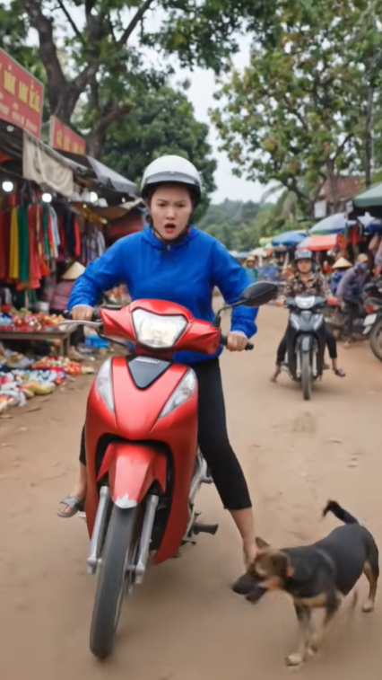
- Hình ảnh video AI
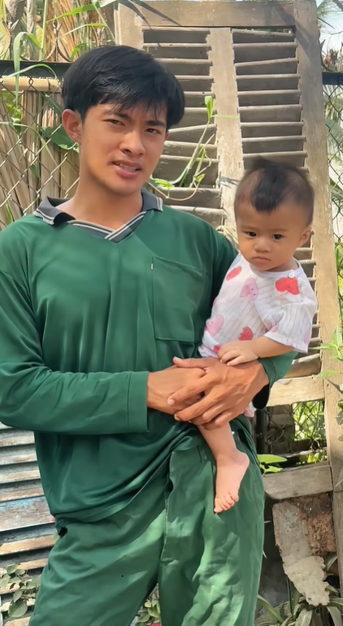
- Hình ảnh video người thật
- Quy mô kho nguồn đã chuẩn bị: 708 liên kết (209 video AI và 499 video thật), tương ứng 707 video ID sau khi loại một liên kết trùng lặp.
- Dữ liệu đã tải và xử lý trong lần thực nghiệm này: 111 video (55 video AI và 56 video thật), tương đương khoảng 15,7% kho liên kết đã chuẩn bị. Phần còn lại (khoảng 597 liên kết, trong đó nhánh video thật còn 443 liên kết chưa dùng) là nguồn dự trữ để mở rộng tập dữ liệu ở giai đoạn huấn luyện chính thức.
- Tiêu chuẩn kỹ thuật sau chuẩn hoá: mã hoá H.264 (pixel format yuv420p), 25 FPS, thời lượng cắt tối đa 10 giây mỗi video, âm thanh mono 16 kHz. Toàn bộ 111 video được chuẩn hoá thành công, không có video lỗi.
- Đặc điểm kỹ thuật của video gốc (trước chuẩn hoá): toàn bộ 111 video được quét metadata bằng OpenCV và ffprobe để lấy thời lượng, FPS, độ phân giải, số khung hình và tình trạng âm thanh. Độ phân giải gốc chủ yếu là 360×640 (video quay dọc dạng short/reels trên nền tảng mạng xã hội), một phần nhỏ ở dạng 720×720. Tốc độ khung hình dao động trong khoảng 23,976–30 FPS (phổ biến là 24, 25, 29,97 và 30 FPS).
- Thời lượng video gốc: ngắn nhất khoảng 4,7 giây, dài nhất khoảng 170 giây, tương ứng số khung hình từ 141 đến 4.249 khung; phần lớn video nằm trong khoảng 15–60 giây. Do độ dài không đồng đều, bước chuẩn hoá cắt mọi video về tối đa 10 giây để bảo đảm tensor đầu vào có kích thước cố định.
- Kết quả kiểm tra chất lượng đầu vào: không có video nào thiếu kênh âm thanh, không có video nào ngắn dưới 3 giây và không có video nào có FPS bất thường (dưới 10 hoặc trên 60). Một số video tuy mở được nhưng OpenCV không giải mã trực tiếp được khung hình do khác biệt codec giữa các nguồn; tình trạng này được khắc phục hoàn toàn ở bước chuẩn hoá bằng FFmpeg.
- Điều kiện chấp nhận một video vào tập huấn luyện: đọc được tối thiểu 6/8 khung hình, phát hiện được khuôn mặt ở ít nhất 6 khung hình và phát hiện được vùng môi ở ít nhất 6 khung hình.
- Kết quả lọc chất lượng: 101/111 video hợp lệ (91,0%), gồm 53 video AI (tỷ lệ hợp lệ 96,36%; tỷ lệ phát hiện mặt/môi trung bình 95,68%) và 48 video thật (tỷ lệ hợp lệ 85,71%; tỷ lệ phát hiện mặt/môi trung bình 88,17%).
- Cấu trúc mỗi mẫu dữ liệu: chuỗi 8 ảnh khuôn mặt kích thước 224×224×3, chuỗi 8 ảnh vùng môi kích thước 96×96×3 và một Mel-spectrogram kích thước 64×1001 (64 dải tần Mel × 1001 khung thời gian), lưu nén trong một tệp .npz kèm nhãn (Real = 0, AI-generated = 1).
- Phân chia tập dữ liệu: 101 mẫu được chia theo tỷ lệ xấp xỉ 70/15/15 bằng train_test_split (scikit-learn) có phân tầng theo nhãn, random_state = 42 — tập Train 70 mẫu (37 AI / 33 thật), tập Validation 15 mẫu (8 AI / 7 thật), tập Test 16 mẫu (8 AI / 8 thật).
- Kế hoạch mở rộng: tải và xử lý phần liên kết còn lại nhằm bù phần hao hụt do tỷ lệ hợp lệ của video thật thấp hơn video AI; bổ sung video có lời thoại tiếng Việt; áp dụng data augmentation và đánh giá độc lập trên tập Test để đo khả năng tổng quát hoá.
- Hướng tiếp cận bổ sung nếu có thể
- Phân tích tô-pô (Topological Data Analysis): Ngoài kiến trúc DF-Fusion đã thử nghiệm, đề tài sẽ cân nhắc thêm hướng tích hợp Phân tích dữ liệu tô pô (Topological Data Analysis – TDA) vào nhánh hình ảnh nhằm bổ sung thông tin cấu trúc hình học (liên thông, lỗ, vòng lặp) mà đặc trưng CNN thuần tuý có thể chưa khai thác hết. Đây là hướng thử nghiệm mang tính khám phá và bổ sung.
- Hướng tích hợp dự kiến vào DF-TransFusion: với mỗi khung hình mặt/môi đã được crop ở bước tiền xử lý, trích thêm đặc trưng tô-pô (Persistent Homology → Persistence Image → CNN feature extractor); đặc trưng tô-pô và đặc trưng CNN của nhánh hình ảnh được nối (hoặc fusion) trước khi đưa vào bộ phân loại chung.

Mô hình dự kiến của đề tài:
- Kiến trúc DF-Fusion đề xuất mở rộng DF-TransFusion [6] thành bốn nhánh xử lý song song trên cùng một video đầu vào có chứa khuôn mặt và giọng nói:
+ Nhánh hình ảnh (FACE): chuỗi 8 khung mặt kích thước 224×224×3 đi qua CNN encoder (Xception [9] / EfficientNet [10]) để sinh face token, sau đó áp dụng Self-Attention [8] trên chuỗi khuôn mặt nhằm mô hình hoá quan hệ thời gian giữa các khung hình.
+ Nhánh vùng môi (LIP): chuỗi 8 khung môi kích thước 96×96×3 đi qua CNN encoder riêng để sinh lip token.
+ Nhánh âm thanh (AUDIO): Mel-spectrogram kích thước 64×1001 đi qua CNN encoder để sinh audio token.
+ Nhánh tô-pô (TDA) – hướng mở rộng mang tính khám phá: trích đặc trưng Persistent Homology từ khung mặt/môi, chuyển thành Persistence Image rồi qua CNN feature extractor để thu được vector đặc trưng tô-pô.
Lip token (query) và audio token (key/value) được đưa vào khối Cross-Modal Attention để học sự khớp giữa chuyển động môi và tín hiệu giọng nói – dấu hiệu cốt lõi của video do AI tạo sinh có lip-sync không khớp. Khối Multimodal Fusion nối đặc trưng Self-Attention, Cross-Modal Attention và đặc trưng tô-pô (nếu áp dụng), rồi đưa qua bộ phân loại Fully Connected + Dropout + Sigmoid để cho ra nhãn nhị phân Real (0) / AI-generated (1).
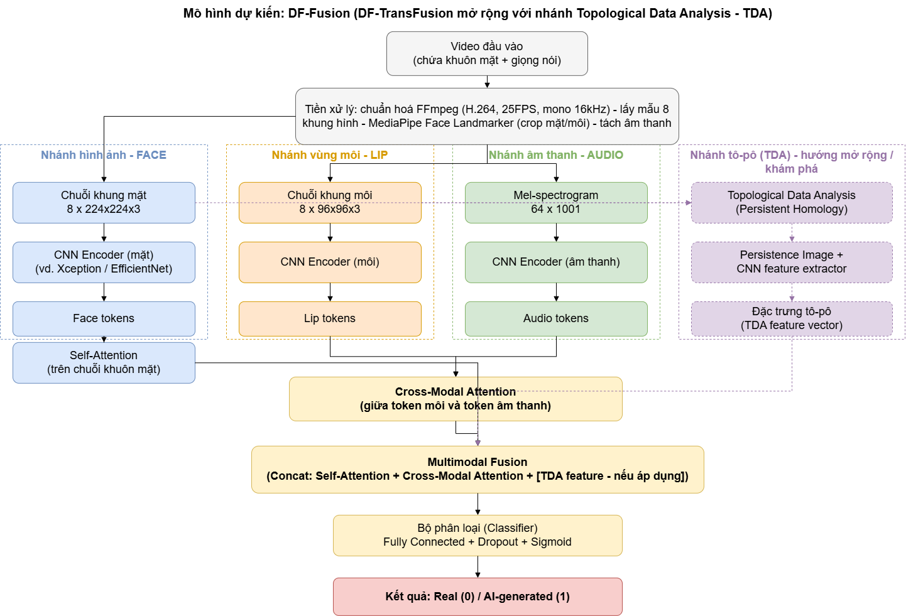
- Kiến trúc mô hình DF-Fusion dự kiến

- TIẾN ĐỘ THỰC HIỆN
- Bảng tiến độ dự kiến
Nội dung dự kiến | 10 | 11 | 12 | 01 | 02 | 03 | 04 | 05 | 06
Khảo sát tài liệu, tổng hợp mô hình và phương pháp liên quan | x | x
Thử nghiệm khả thi (POC) pipeline DF-Fusion trên tập nhỏ | x
Thu thập, xử lý dữ liệu mở rộng (video AI, video thật, có tiếng Việt) |  | x | x | x
Tiền xử lý ảnh/audio, trích đặc trưng CNN + Mel-spectrogram cho toàn bộ tập |  |  | x | x
Thiết kế và huấn luyện chính thức các mô hình (baseline & DF-Fusion) |  |  |  | x | x | x
Thử nghiệm ablation, đánh giá AUC(nén, nhiễu, độ phân giải thấp) |  |  |  |  |  | x | x | x
Thử nghiệm hướng cải tiến bổ sung: tích hợp đặc trưng tô pô (TDA) vào DF-Fusion (nếu thời gian cho phép) |  |  |  |  |  |  | x | x
Mở rộng đánh giá trên video do mô hình text-to-video sinh |  |  |  |  |  |  | x | x | x
Viết luận văn, chỉnh sửa, chuẩn bị bảo vệ |  |  |  |  |  |  |  |  | x

- Đây là tiến độ dự kiến sẽ thực hiện, hiện tại trong quá trình tìm hiểu và thu thập dataset. Và thử nghiệm nhỏ trên một số video dựa theo mô hình DF-TransFusion.

- BỐ CỤC LUẬN VĂN
- Lời mở đầu
- Danh mục từ viết tắt, danh mục bảng, danh mục hình
- Chương 1: Giới thiệu (đặt vấn đề, tính cấp thiết, câu hỏi & giả thuyết)
- Chương 2: Cơ sở lý thuyết (video do AI tạo sinh, CNN/Transformer, đặc trưng âm thanh, Multimodal Fusion, Phân tích tô pô – TDA)
- Chương 3: Phương pháp nghiên cứu (dataset, pipeline, mô hình, tham số, đánh giá)
- Chương 4: Kết quả và thảo luận (so sánh baseline vs. đề xuất, ablation study, đánh giá robustness, phân tích lỗi, so sánh trên video hoán đổi khuôn mặt và video text-to-video)
- Chương 5: Kết luận và hướng phát triển
- Tài liệu tham khảo
- Phụ lục (script tiền xử lý, cấu trúc metadata, câu lệnh ffmpeg)

TÀI LIỆU THAM KHẢO

[1] | Kaur, A., Noori Hoshyar, A., Saikrishna, V., Firmin, S., & Xia, "Deepfake video detection: Challenges and opportunities. Artificial Intelligence Review," 2024.
[2] | Ma, L., Yan, Z., Guo, Q., Liao, Y., Yu, H., & Zhou, "Detecting AI-generated video via frame consistency," p. IEEE International Conference on Multimedia and Expo (ICME), 2025.
[3] | Chen, H., Hong, Y., Huang, Z., Xu, Z., Gu, Z., Li, Y., & Li, "AI-generated video detection on million-scale GenVideo benchmark," Science China Information Sciences, 2026.
[4] | Li, Y., Zheng, W., Zhang, Y., Sun, R., Zheng, Y., Chen, L., & Lu, J, "AI-generated video detection via grounded artifact reasoning," Proceedings of the IEEE/CVF Conference on Computer Vision and Pattern Recognition, 2026.
[5] | Park, K., Yang, Y., Yi, J., Zheng, S., Muaz, M., Shen, Y., & Qiu, L, "AI-generated video detection and explanation via reasoning MLLMs and RL," International Conference on Learning Representations, 2026.
[6] | Kharel, R., Bhattarai, M., & Sharma, D, "Multimodal deepfake detection via lip-audio cross-attention and facial self-attention," arXiv:2303.08643, 2023.
[7] | Snoek, C. G. M., Worring, M., & Smeulders, A. W. M, "Early versus late fusion in semantic video analysis," Proceedings of the 13th ACM International Conference on Multimedia, 2005.
[8] | Vaswani, A., Shazeer, N., Parmar, N., Uszkoreit, J., Jones, L., Gomez, A. N., Kaiser, Ł., & Polosukhin, I, "Attention is all you need. Advances in Neural Information Processing Systems," 2017.
[9] | Chollet, F, "Deep learning with depthwise separable convolutions," Proceedings of the IEEE Conference on Computer Vision and Pattern Recognition, 2017.
[10] | Tan, M., & Le, Q, "Rethinking model scaling for convolutional neural networks," Proceedings of the 36th International Conference on Machine Learning, 2019.
[11] | Baevski, A., Zhou, Y., Mohamed, A., & Auli, M, "A framework for self-supervised learning of speech representations," Advances in Neural Information Processing Systems, 2020.
[12] | Gong, Y., Chung, Y.-A., & Glass, J, "Audio Spectrogram Transformer," arXiv:2104.01778, 2021.
[13] | Oorloff, T., Koppisetti, S., Bonettini, N., Solanki, D., Colman, B., Yacoob, Y., & Bharaj, G, "Audio-visual feature fusion for video deepfake detection," Proceedings of the IEEE/CVF Conference on Computer Vision and Pattern Recognition, 2024.
[14] | Dosovitskiy, A., Beyer, L., Kolesnikov, A., Weissenborn, D., Zhai, X., & Unterthiner, T, "An image is worth 16x16 words: Transformers for image recognition at scale," International Conference on Learning Representations, 2021.
[15] | Salvi, D., Liu, H., Mandelli, S., Bestagini, P., Zhou, W., Zhang, W., & Tubaro, S, "A robust approach to multimodal deepfake detection," arXiv:2304.09263, 2023.
[16] | Rössler, A., Cozzolino, D., Verdoliva, L., Riess, C., Thies, J., & Nießner, M, "FaceForensics++: Learning to detect manipulated facial images," roceedings of the IEEE/CVF International Conference on Computer Vision, 2019.
[17] | ASVspoof 2021 Challenge, "ASVspoof 2021 Challenge," Official overview and results, 2021.
[18] | Khalid, H., Tariq, S., Kim, M., & Woo, S. S, "FakeAVCeleb: A novel audio-video multimodal deepfake dataset," arXiv:2108.05080, 2021.
[19] | Chen, H., Hong, Y., Huang, Z., Xu, Z., Gu, Z., Li, Y., & Li, H, "DeMamba: AI-generated video detection on million-scale GenVideo benchmark," Science China Information Sciences, 2026.

